新龙湖中二班

2025.3.6

•今日出勤：今日应到26人，实到22人。

 **晨 间 活 动 篇**  

../Downloads/52243C96A7BC4896D439F0DE7073A288.png今日早点：鲜牛奶、自选饼干、奶酪棒

所有宝宝都把点心和牛奶吃完了，很棒哦！吃完点心宝宝们自主选择喜欢的区域进行游戏！

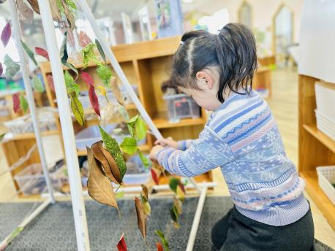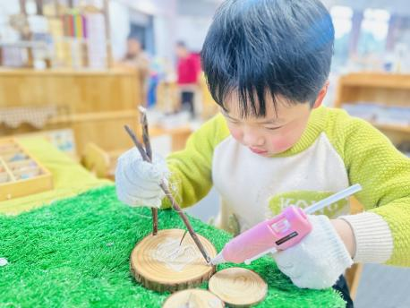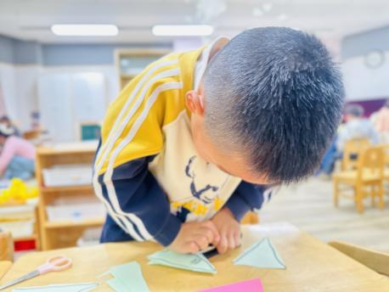

**户 外 活 动 篇**  

* **户外活动：好玩的户外游戏**

**活动目标：1.在活动中体会运动带来的快乐。**

**2.了解一些简单的自我保护的方法，在活动过程中体会人际交往的快乐。**

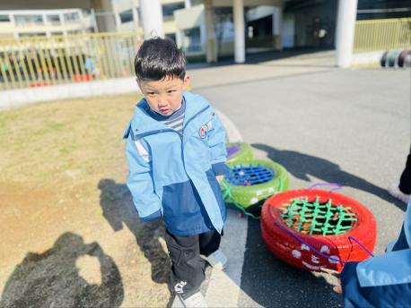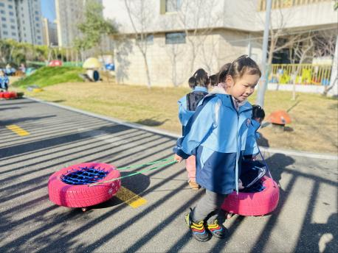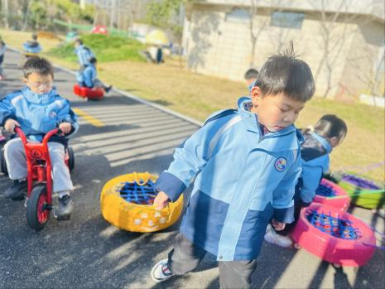

**集 体 活 动 篇**  

**综合：鸟的王国**

**1.熟悉诗歌的内容，感受家庭成员之间的关爱，知道大家都在为家庭贡献自己的力量。**

**2.能有感情地朗诵诗歌，并初步尝试按照诗歌的格式进行仿编。**

**活动内容：**

鸟是两足、恒温、卵生的脊椎动物，身披羽毛，前肢演化成翅膀，有坚硬的喙。鸟类种类繁多，分布全球，生态多样，目前全世界为人所知的鸟类一共有9000多种。鸟的体型大小不一，既有很小的蜂鸟也有巨大的鸵鸟。鸟的食物多种多样，包括花蜜、种子、昆虫、鱼、腐肉或其他鸟。在自然界，鸟是所有脊椎动物中外形最美丽，声音最悦耳，深受人们喜爱的一种动物。鸟类是生态环境的“形象大使”，对环境保护有着重要的贡献，保护鸟类就是保护环境。

本次活动中：

**杨苏川、邵嘉悦、徐乐晴、李明哲、朱梦琳、彭晨熙、吕梓凯、陈燚、吴晔、顾芯蕊、王沐辰、王希、周奕欢、陶语珊、刘清晨、乐未央、姜博文、郭嘉乐、薛雯舒、何明翔、霍思远**能够认真倾听，并积极举手回答问题，很棒哦！

../Downloads/52243C96A7BC4896D439F0DE7073A288.png**午 餐**../Downloads/52243C96A7BC4896D439F0DE7073A288.png

今天的午餐吃的是：小米饭、竹荪鹅肉煲、花菜炒肉丝、罗宋汤

下午点心：三鲜蒸饺

水果：椰奶西米橘子羹

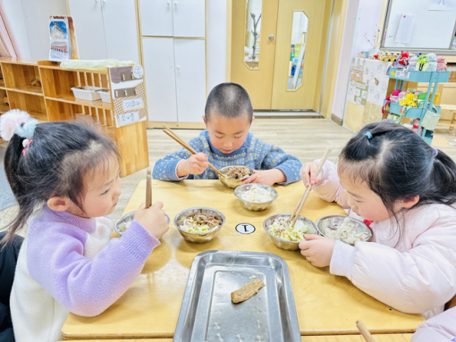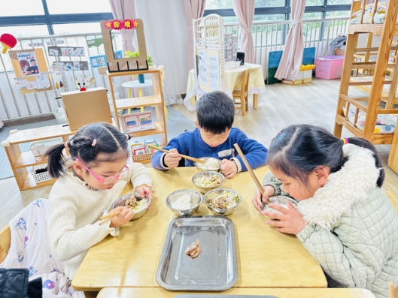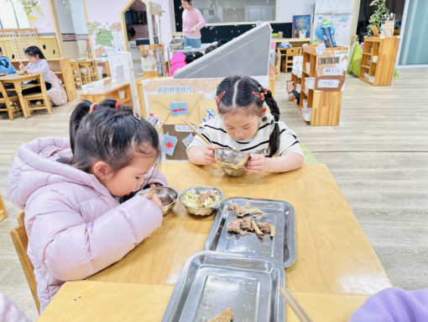

../Downloads/52243C96A7BC4896D439F0DE7073A288.png**午 睡**../Downloads/52243C96A7BC4896D439F0DE7073A288.png

今天宝宝们都在12点50前自主入睡喽，很厉害哦！